济宁市中西医结合医院

询
价
文
件

项目名称：济宁市中西医结合医院电气火灾设施检测询价
项目编号：JNSZXY-20240605

二〇二四年六月二十四日

询价采购公告

现就：济宁市中西医结合医院对电气火灾设施检测询价采购.
现邀请有相应资质和具有相应供货能力的供应商根据询价文件要求参加本次采购活动，并提供满足要求的货物。采购项目要求如下：
- 项目编号：JNSZXY-20240605
- 项目内容： 电气火灾设施检测 询价。附《采购商品规格参数及要求》。
（三）投标人须知：
1、2024年 6月26日星期三09:30 前将报价清单(盖单位公章)至：济宁市中西医结合医院采购办邮箱（jnszxyjhyy@126.com）。注：报价单位邮箱请设置为每封邮件要求收件人发送已读回执，以便互相监督。
2、报价文件包括：①报价表（后附样表）须加盖公章；②公司资质；③其他需要说明的情况。
3、本项目报价仅限于人民币，同一种货物仅允许提供一个报价。报价为一次性不得更改的最终报价。投标人所报价格应包括运输、安装、调试、后续服务等所有费用，如不包含或有其他情况，须在报价文件中具体说明。投标人的报价不能超过采购预算，否则不予授标。报价人需写明具体参投产品技术参数，未附具体参数以无效标处理。
4、报价供应商在济宁市中西医结合医院招标办未进行过注册或备案，中标后携带营业执照、税务登记证、组织机构代码证等有关资料原件，及加盖单位公章的复印件一套（每张都必须加盖公章）到济宁市中西医结合医院招标办备案。
5、成交供应商由采购人组建的询价小组，在济宁市中西医结合医院采购办的监督下依法确定。询价小组根据符合询价文件要求、报价以最低的原则确定成交供应商。如报价相同，则根据递交报价文件的时间顺序确定成交供应商。当出现报价供应商报价大写与小写不一致的情况，以报价大写为准。当报价供应商所报价格单价、总价与合计价格不一致的情况，询价小组有权做废标处理。
6、参加询价采购的供应商应严格遵守相关法律法规及通行规则，不得提供虚假材料谋取成交，不得采取不正当手段诋毁、排挤其他供应商，不得与采购人、其他供应商恶意串通，不得向采购人行贿或者提供其他不正当利益，否则取消报价及成交资格，同时列入不良行为记录名单，在一至三年内禁止参加本院活动，有违法所得的，交由工商行政管理部门吊销营业执照；构成犯罪的，依法追究刑事责任。
7、参加投标的供应商不得少于3家，否则按废标处理，参加询价采购的供应商报价中标后自身原因不能按报价文件供货的，将按照不诚信供货商处理，取消其今后在我院投标的资格。
8、如无特殊情况，递交报价文件时间截止后当天进行评审。询价评审结束后在济宁市中西医结合医院网站（www.jnszxy.com）发布《成交公告》。
9、公示期结束无异议的，于3日内与设备科签订合同，并按约定时间供货。否则取消成交资格，成交产品签订合同后一年内若无价格波动，后续产品购买延续此合同。
10、成交供应商提供的设备必须是正宗、原装、全新的产品。成交供应商必须按照国家规定，在厂家承诺的质保期内提供相应的免费服务。
11、结算方式： 按照合同约定。
12、有关此次采购事宜，可咨询济宁市中西医结合医院招标办。
办公地址：济宁市中西医结合医院后勤保障楼三楼。
联系电话：招标办张老师13964909368 动力运营科刘科长15265733199

二〇二四年六月二十四日

采购物品规格参数及要求
（项目编号JNSZXY-20240605）
序号 | 项目名称 |  | 单位 | 数量 | 参考单价 | 参考总价(元) | 备注
1 | 电气火灾设施检测 |  | 次 | 1 | 10000 | 10000 | 详细内容见附件一
总预算 | 10000元
具体要求 |  | 满足医院需求、附件要求及符合国家有关标准与要求。
供货期限要求 |  | 中标公示期满3日内签订合同。
付款方式 |  | 医院收到检测报告后，六个月内一次性付清全款。

济宁市中西医结合医院询价采购报价单（项目编号：JNSZXY-20240605）
报价单位：（盖章） 制表日期： 年 月 日
序号 | 品目名称 | 品牌型号和主要技术参数 |  | 数量 | 单位 | 投标单价 | 注册证号 | 交货时间 | 免费质保期
 |  |  |  |  |  |  | 没有可填无
维修响应时 间 |  | 服务承诺及  其他优惠条件
是否完全响应询价文 件 |  | 服务承诺及  其他优惠条件
合 计 | 人民币（大写）： 万 仟 佰 拾 元 角 分 ¥（小写）：
（金额单位：元）
注：报价供应商可根据项目报价需要增加项目栏数，但不得减少和修改现有栏目。本表不能满足报价需要的，可附页。附页视为报价组成部分。
联系人： 电话：
技术规格偏离表
（项目编号：JNSZXY-20240605）
投标单位（盖章）： 投标日期： 年 月 日
按询价文件规定填写 |  |  | 按投标实际内容填写
序号 | 品目名称 | 技术要求及规格 | 产品技术规格及配置描述 | 偏离说明（包括品牌、型号等）
其他需要说明的事项
说明：无论有无偏离，投标人均应填写此表。如无偏离，则应填写“无”；如有偏离，则应对偏离的情况详细填写

附件一：
电气火灾设施检测
电气火灾设施检测要求
1、确定检测范围
地上部分：住院楼、门诊楼、发热门诊、后勤保障楼、制剂楼、污水处理站
地下部分：负一配电室、负压机房、地源热泵机房、生活水泵房
2、确定检测项目：变配电装置、低压配电线路、照明装置和一般低压用电设备、接地。
3、检验依据：按照 DB37/655—2011《建筑电气防火技术检测评定规程》 进行现场测试
4、项目分类及检验依据：
（1）低压配电柜（箱）：一般技术要求
（2）低压配电柜（箱）：防火用漏电保护器
（3）低压配电柜（箱）：运行安全要求
（4）低压配电线路：配电线路敷设一般要求
（5）低压配电线路：导管敷设线路要求
（6）低压配电线路：电缆桥架与线槽敷设线路要求
（7）低压线路配线防火要求
（8）低压配电线路：导体通电安全运行要求
（9）低压配电线路：绝缘导体的绝缘强度
（10）照明装置的选用与安装
（11）照明灯具的工作安全防火要求
（12）插座与开关安装要求
（13）插座接线要求
（14）插座与开关工作防火要求
（15）等电位联结
5、抽检比例：
（1）低压配电线路、照明装置和一般低压用电设备抽检比例不低于30%
（2）变配电装置、接地应全部检测。
6、现场检测
现场检测应分为直观检查和仪器检测
7、检测仪器基本配置
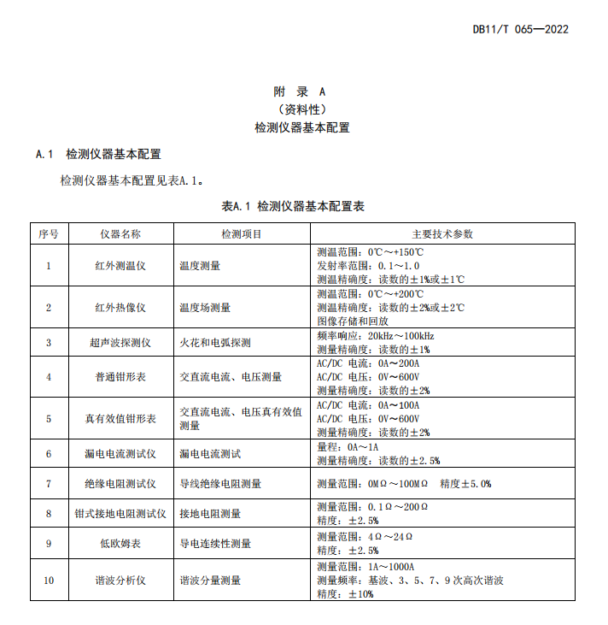
- 直观检查
（1）变配电装置
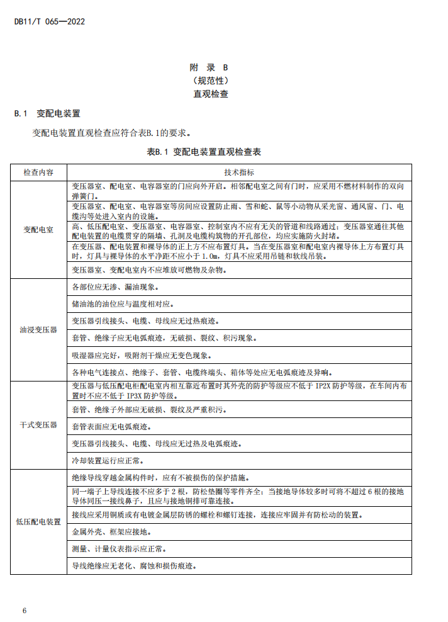
- 低压配电线路
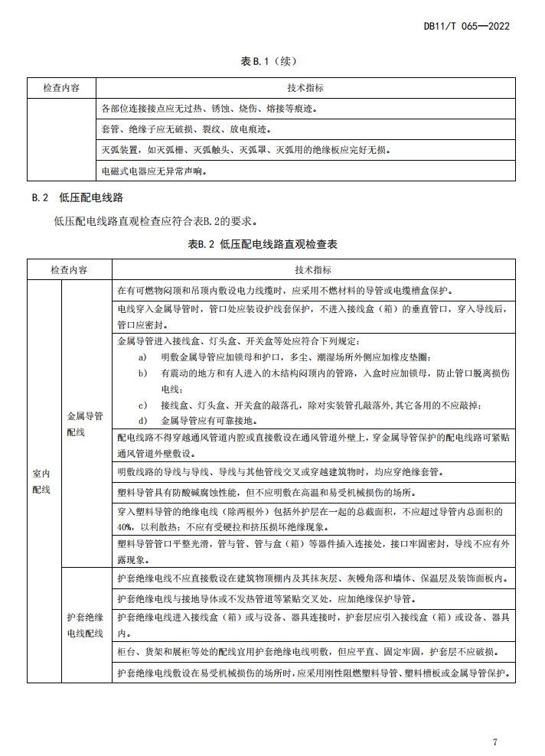

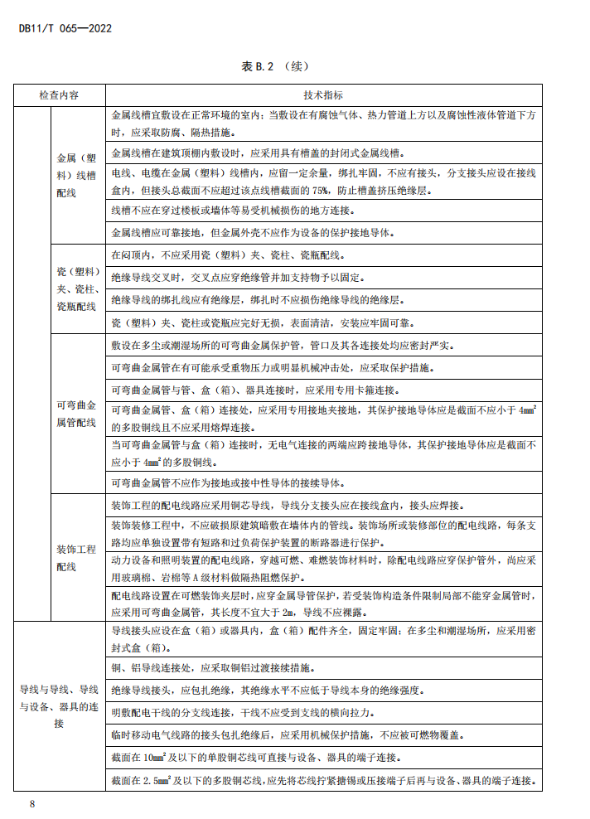

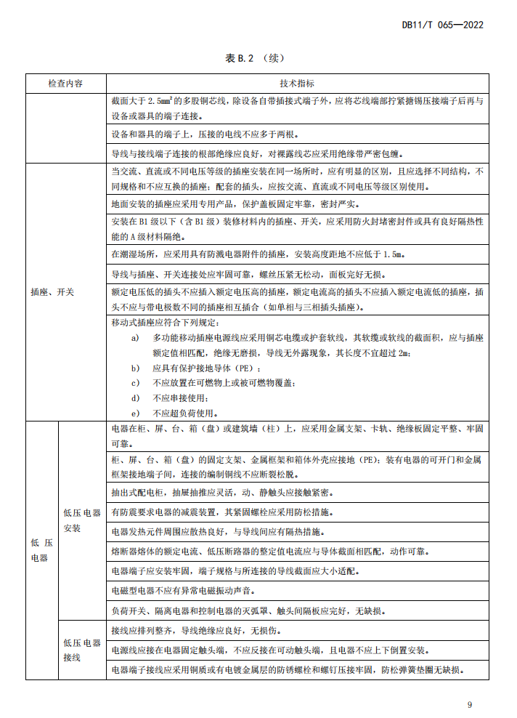

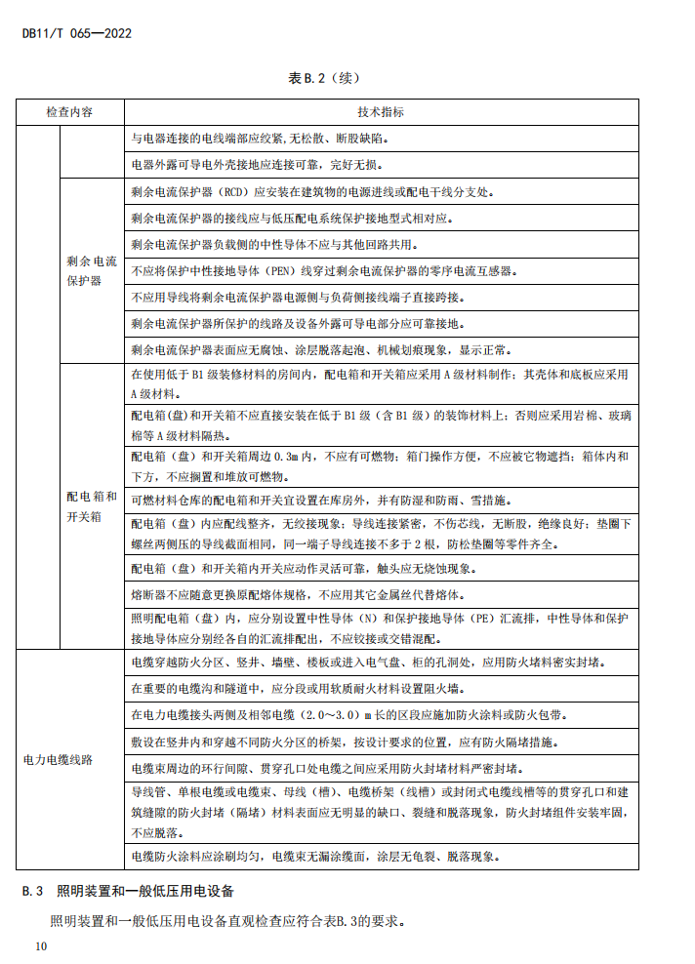
- 照明装置和一般低压用电设备直观检查表
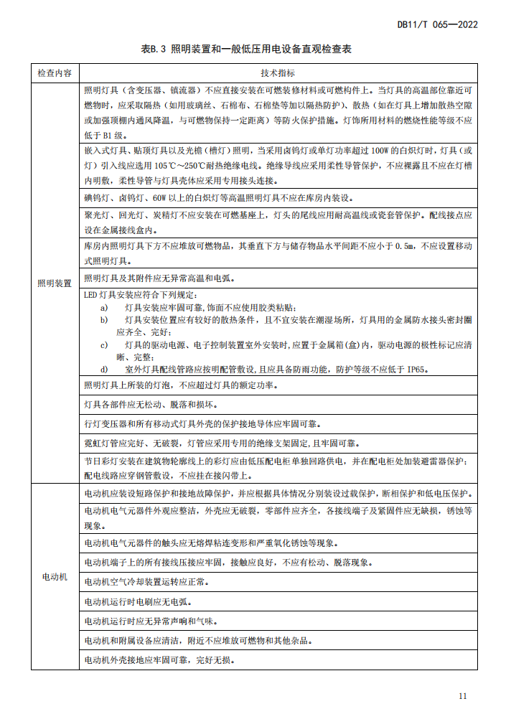

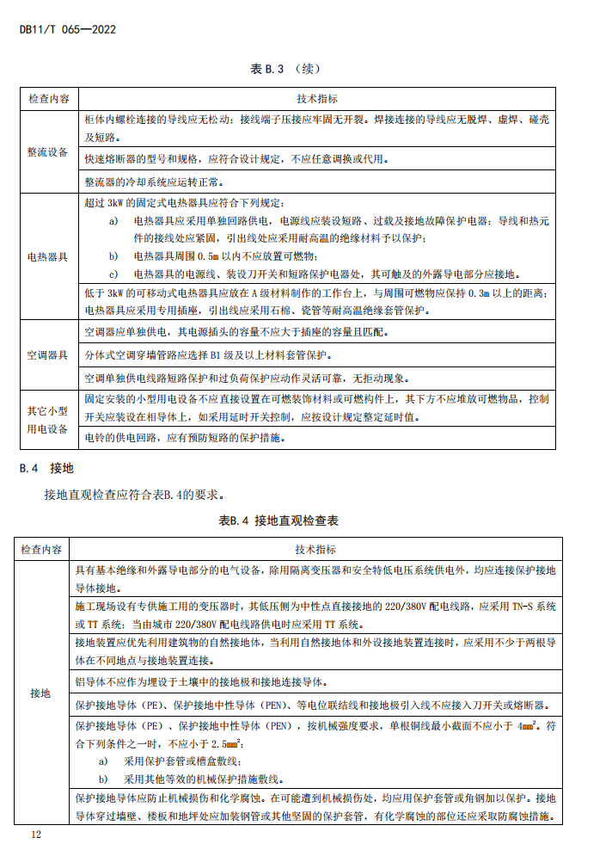

- 仪器检测
（1）变配电装置
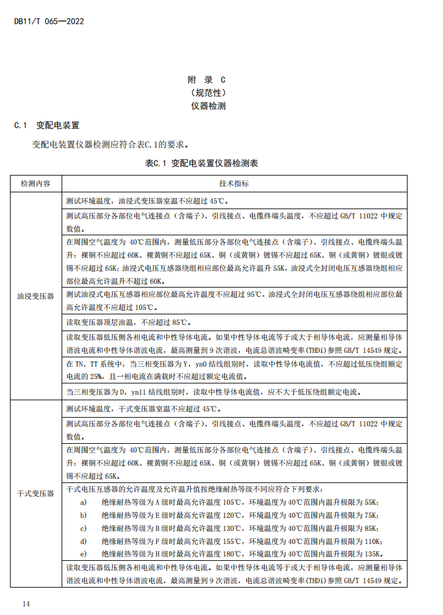

（2）低压配电线路
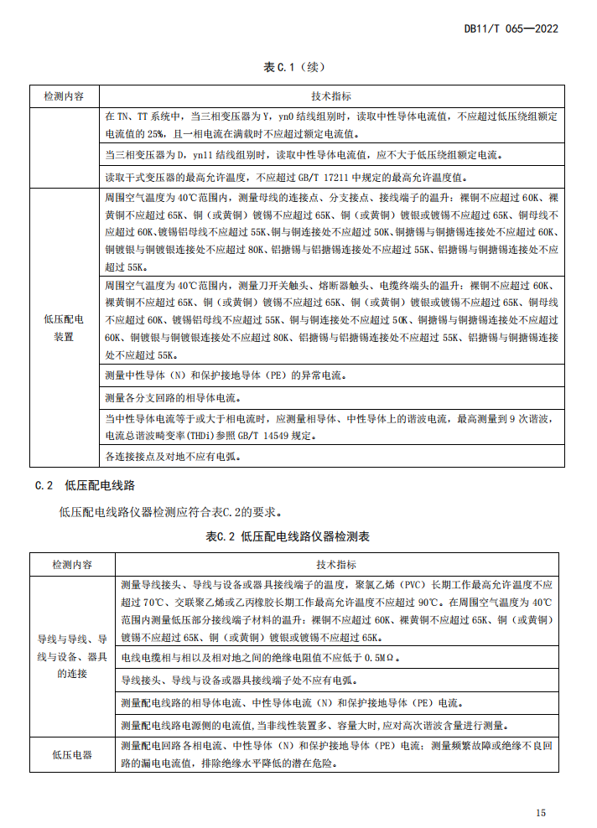
（3）照明装置和一般低压用电设备
